小一动态
2025/10/16
来园情况
幼儿总人数：31人。今日入园：27人，6人请假
一、晨间入园
天气晴朗，老师们满怀期待迎接我们宝贝们到来！入园能主动打招呼的小朋友有陈俊羲、戌严铭、夏锦熙、张婉宜、葛欣玥、付明栩、张溢苒、许之妍等小朋友。
二、户外时光
天空不作美，下起了毛毛雨！今天我们来到了皮球区！孩子们了解了皮球区的注意事项的同时了解了不同材料的玩法！让我们一起看看吧！
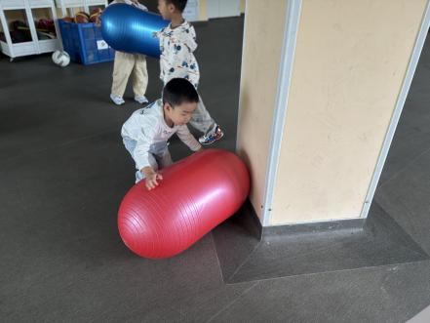 | 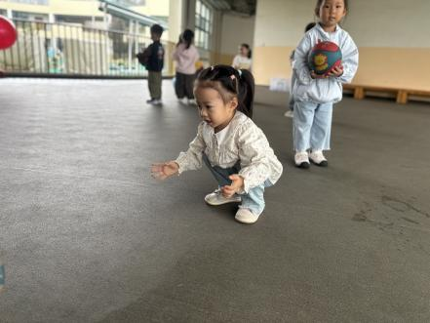 | 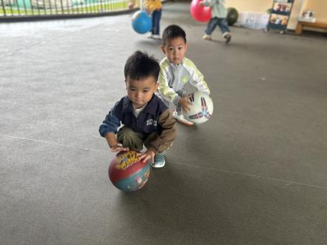
宝贝们滚一滚，感受小球的魅力！
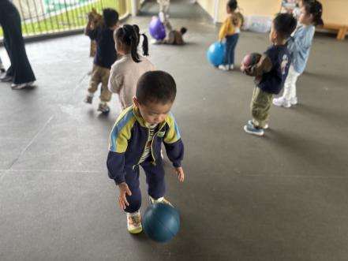 | 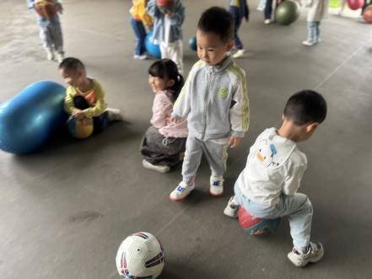 | 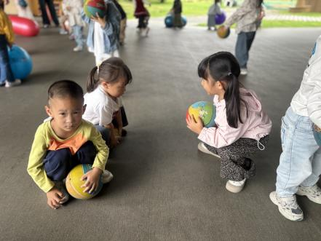
宝贝们用自己喜欢的方式玩球，还有的合作游戏呢！
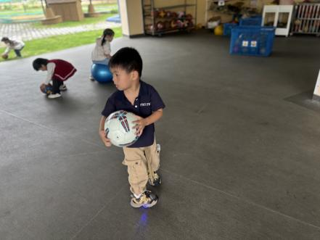 | 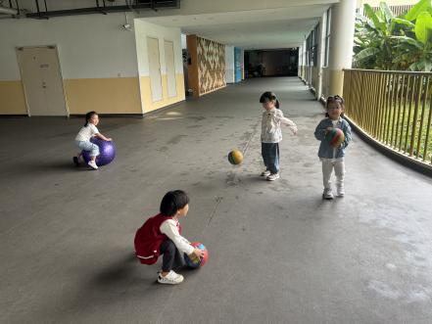 | 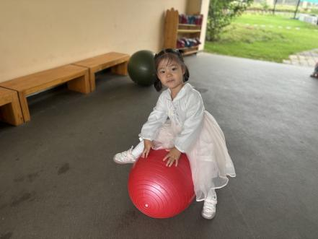
看，宝贝们脸上洋溢着笑容！
三、集体活动：社会《红绿灯会说话》
红灯是停止信号，绿灯是通行信号。交叉路口，几个方向来的车都汇集在这儿，有的要直行，有的要拐弯，到底让谁先走，这就是要听从红绿灯指挥。本次活动主要通过游戏体验让幼儿感受到红绿灯的重要性，读懂红绿灯的提示语，更好地遵守交通规则。
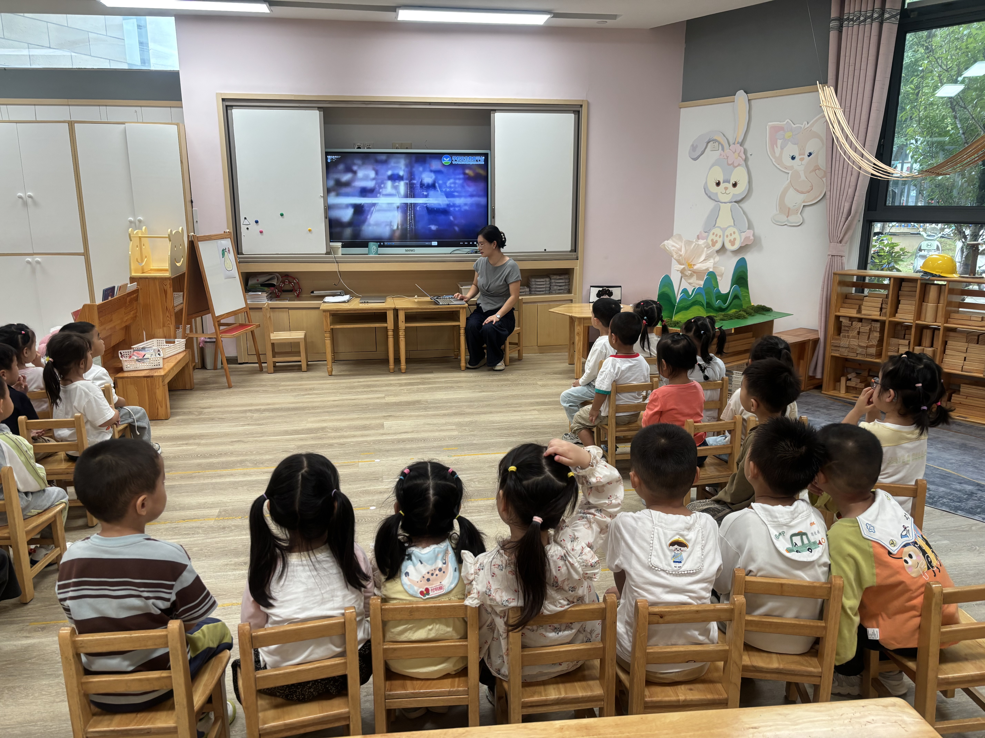 | 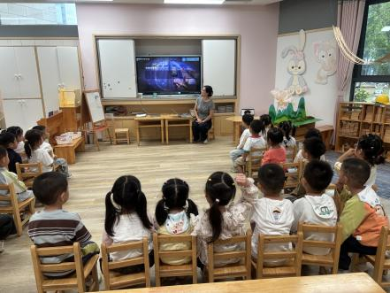 | 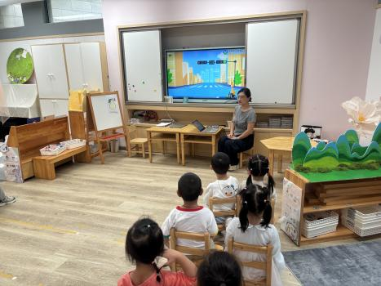
宝贝们认真观看交通安全视频，了解安全的重要性！
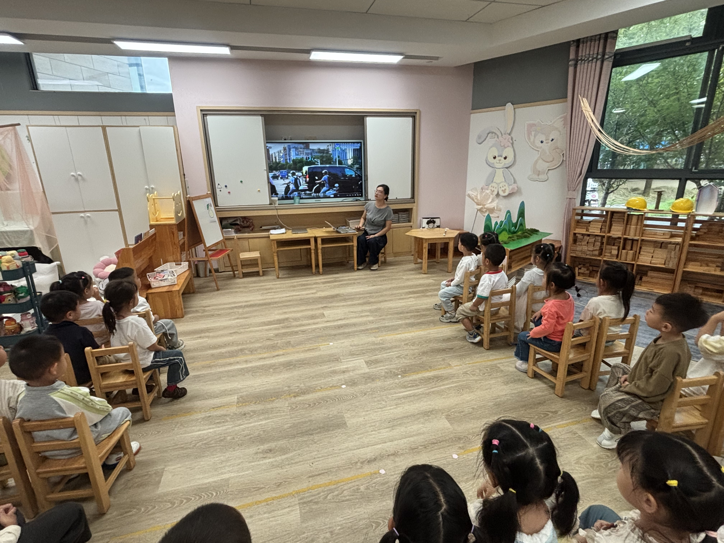 | 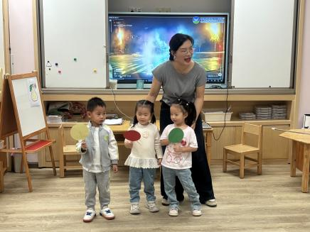 | 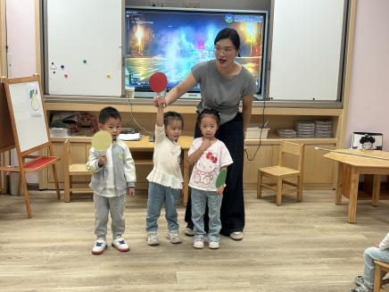
宝贝们边念儿歌，边展示红绿灯！
温馨提示：
今天我们一起学习了如何挂衣服！在家也可以积极引导孩子尝试挂一挂哦！

